Университет ИТМО

Факультет программной инженерии и компьютерной техники

Системное и прикладное программное обеспечение

Лабораторная работа №2

Вариант 21533

Выполнил: студент группы P3115

Горинов Д.А.

Преподаватель: Усков И.В.

г. Санкт-Петербург,

2021

# Задание

Ознакомиться с документацией, обращая особое внимание на классы Pokemon и Move. При дальнейшем выполнении лабораторной работы читать документацию еще несколько раз.

Скачать файл Pokemon.jar. Его необходимо будет использовать как для компиляции, так и для запуска программы. Распаковывать его не надо! Нужно научиться подключать внешние jar-файлы к своей программе.

Написать минимально работающую программу и посмотреть как она работает.

*Battle b = new Battle();*

*Pokemon p1 = new Pokemon("Чужой", 1);*

*Pokemon p2 = new Pokemon("Хищник", 1);*

*b.addAlly(p1);*

*b.addFoe(p2);*

*b.go();*

Создать один из классов покемонов для своего варианта. Класс должен наследоваться от базового класса Pokemon. В конструкторе нужно будет задать типы покемона и его базовые характеристики. После этого попробуйте добавить покемона в сражение.

Создать один из классов атак для своего варианта (лучше всего начать с физической или специальной атаки). Класс должен наследоваться от класса PhysicalMove или SpecialMove. В конструкторе нужно будет задать тип атаки, ее силу и точность. После этого добавить атаку покемону и проверить ее действие в сражении. Не забудьте переопределить метод describe, чтобы выводилось нужное сообщение.

Если действие атаки отличается от стандартного, например, покемон не промахивается, либо атакующий покемон также получает повреждение, то в классе атаки нужно дополнительно переопределить соответствующие методы (см. документацию). При реализации атак, которые меняют статус покемона (наследники StatusMove), скорее всего придется разобраться с классом Effect. Он позволяет на один или несколько ходов изменить состояние покемона или модификатор его базовых характеристик.

Доделать все необходимые атаки и всех покемонов, распределить покемонов по командам, запустить сражение.

*Покемоны:*

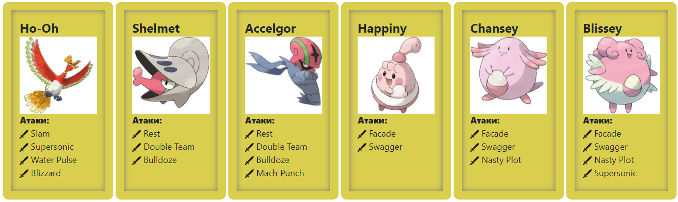

Рисунок 1. Покемоны

# Основные этапы решения

*Ссылка на github:*

<https://github.com/Himezon/study/tree/main/Programming/Lab_2>

*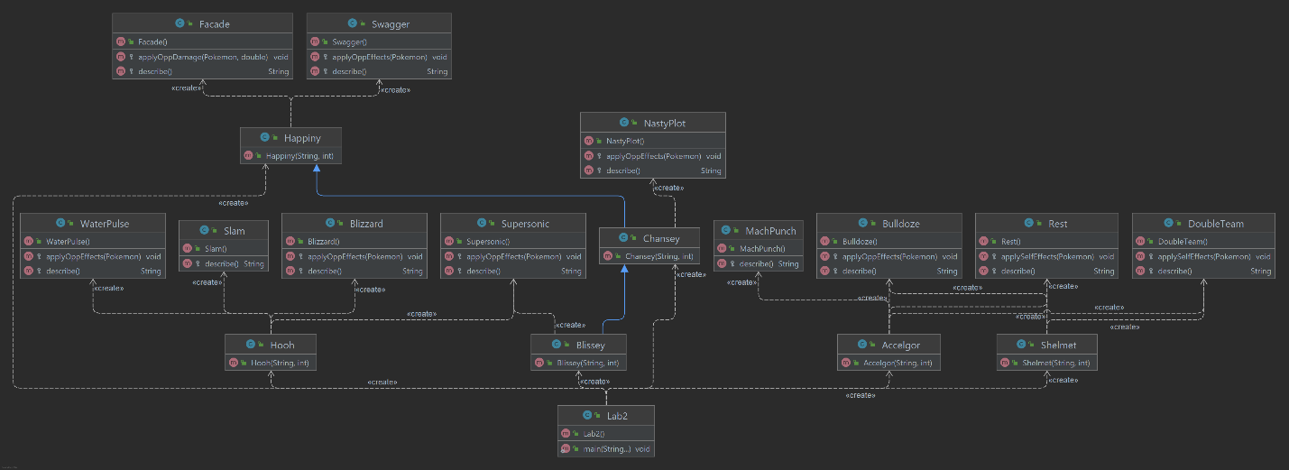Диаграмма классов:*

*Результат работы программы:*

Hooh Ally1 из команды полосатых вступает в бой!

Happiny Foe1 из команды желтых вступает в бой!

Hooh Ally1 использует Blizzard.

Happiny Foe1 теряет 12 здоровья.

Happiny Foe1 использует Facade.

Hooh Ally1 теряет 2 здоровья.

Hooh Ally1 использует Blizzard.

Happiny Foe1 теряет 10 здоровья.

Happiny Foe1 замерзает

Happiny Foe1 теряет сознание.

Chansey Foe2 из команды желтых вступает в бой!

Hooh Ally1 использует Slam.

Chansey Foe2 теряет 10 здоровья.

Chansey Foe2 использует Nasty Plot.

Hooh Ally1 использует Slam.

Chansey Foe2 теряет 11 здоровья.

Chansey Foe2 использует Nasty Plot.

Hooh Ally1 использует Blizzard.

Chansey Foe2 теряет 9 здоровья.

Chansey Foe2 теряет сознание.

Blissey Foe3 из команды желтых вступает в бой!

Hooh Ally1 использует Supersonic.

Blissey Foe3 использует Nasty Plot.

Hooh Ally1 использует Blizzard.

Blissey Foe3 теряет 11 здоровья.

Blissey Foe3 растерянно попадает по себе.

Blissey Foe3 теряет 4 здоровья.

Hooh Ally1 использует Water Pulse.

Blissey Foe3 теряет 8 здоровья.

Blissey Foe3 растерянно попадает по себе.

Blissey Foe3 теряет 3 здоровья.

Hooh Ally1 использует Water Pulse.

Blissey Foe3 теряет 6 здоровья.

Blissey Foe3 теряет сознание.

В команде желтых не осталось покемонов.

Команда полосатых побеждает в этом бою!

# Вывод

Выполняя данную работу я на простом примере разобрался с основными концепциями ООП и научиться использовать их в программах, а также познакомился с понятием диаграммы классов. Помимо этого, пришёл к выводу, что впереди мне предстоит ещё очень долгий ~~и адски сложный~~ путь изучения программирования.